Neuheiten des Monats – Oktober 2023

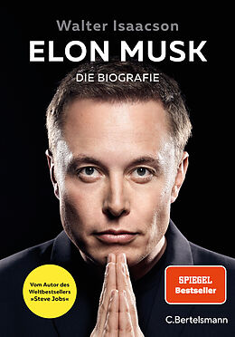 | Walter ISAACSON  Elon Musk  Heute gilt Elon Musk als Visionär, der sich über alle Regeln hinwegsetzt und der unsere Welt ins Zeitalter der Elektromobilität, der privaten Weltraumfahrt und der künstlichen Intelligenz geführt hat. Dabei waren seine Anfänge weitaus bescheidener. Als Kind auf den Spielplätzen Südafrikas regelmäßig von jugendlichen Schlägern verprügelt, musste Musk sich auch zuhause gegen seinen gewalttätigen Vater behaupten und lernte so schon früh, sich allein auf sich selbst zu verlassen. Eine Lehre, die ihn im Verlauf seines Lebens zu einem der waghalsigsten Unternehmer unserer Zeit machte, ausgestattet mit extrem hoher Risikotoleranz und einer geradezu manischen Intensität |  |  | In 30 Tagen durch die Schweiz  Diese 30 Essays führen abseits der ausgetretenen Pfade durch die Schweiz und nehmen euch mit auf eine Entdeckungsreise kreuz und quer durch das kleine Alpenland. 30 Geografinnen und Geografen der Schweiz zeigen euch die Orte, die sie als typisch schweizerisch empfinden, ohne auf touristische Klischees zurückzufallen. Erlebt die Schweiz aus der Sicht der Geografie und folgt den Meisterinnen und Meistern dieses Fachs u.a. hoch hinaus in den Stockhorner Permafrost, tief in die Untergeschosse der Heiligkreuzkapelle in Müstair, durch die Gassen, Sprachen und sozialen Gefälle der Stadt Fribourg und über die Gräber des Cimetière Saint-Martin in Vevey
 | Laura IMAI MESSINA  Das verborgene Leben der Farben  Mio versteht es, alle Farben der Welt einzufangen und zu benennen. In dem Atelier, in dem ihre Familie Hochzeitskimonos mit alten, seit Generationen überlieferten Symbolen näht und bestickt, lernte sie von klein auf die Bedeutung der Details und entdeckte das verborgene Leben der Farben. Seitdem sind Farben ihr Alphabet, ihr geheimer Schlüssel zur Welt. Aoi hingegen begleitet Beerdigungszeremonien: Er bereitet diejenigen vor, die von dieser Welt gehen, und kümmert sich um jene, die bleiben. Er besitzt die seltene Sensibilität, sein Gegen-über auf den ersten Blick zu verstehen. Als sich Mios und Aois Wege kreuzen, spiegeln sie sich wie zwei Komplementärfarben… |  |  | Daniel KEHLMANN  Lichtspiel  Daniel Kehlmanns Roman über Kunst und Macht, Schönheit und Barbarei ist ein Triumph. Lichtspiel zeigt, was Literatur vermag: durch Erfindung die Wahrheit hervortreten zu lassen.  Eine phantastische Reise in die heroische Zeit der Filmgeschichte
 | Gian Maria CALONDER  Engadiner Nächte  Als Dr. Widbert Schmäh, Rechtsanwalt in St. Moritz und die graue Eminenz des Engadins, Capaul ins Hotel Kronenhof nach Pontresina zitiert, hat der Ex-Polizist dem wenig entgegenzusetzen. Ein Gast wurde tot in seinem Zimmer aufgefunden. Ein natürlicher Tod, um den kein Aufheben gemacht werden soll, heißt es. Allerdings ist auch eine beträchtliche Menge Bargeld verschwunden, und Capaul soll sich im Hotel umhören. Diskret wohlgemerkt … |  | 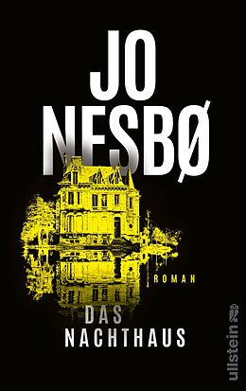 | Jo NESBO  Das Nachthaus  Als in einer Kleinstadt ein Jugendlicher verschwindet, steht der Schuldige schnell fest: Hat Richard seinen Freund Tom im Wald von einer Brücke in den reißenden Fluss gestoßen? Richard wehrt sich gegen die Anschuldigungen, doch er verstrickt sich dabei in Lügen. Niemand glaubt ihm. Dabei ist Toms Abwesenheit so ungeheuerlich, dass Richard selbst kaum noch zu atmen wagt. Seine Suche nach dem Freund führt ihn auf die dunkle Seite von Ballantyne. Dort steht das Nachthaus. Was geschah in jener Nacht?
 | Viveca STEN  Tief im Schatten  Im beliebten Skiort Åre ist Hochsaison, als in den nahen Wäldern eine entstellte Männerleiche gefunden wird. Das Opfer wurde schwer misshandelt. Doch der Mord gibt Rätsel auf: Weltklasseskifahrer Johan Andersson hatte offenbar keine Feinde. Gleichzeitig verschwindet in einem Nachbardorf Rebecka, die junge Ehefrau von Pastor Ekvall. Hanna Ahlander und Daniel Lindskog geraten unter Druck. Rebecka ist schwanger. Und sie braucht Medikamente ... |  | 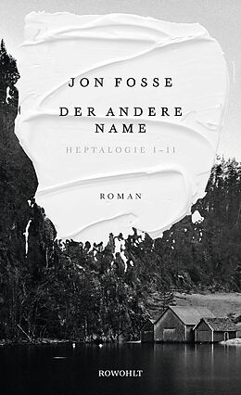 | Jon FOSSE  Der andere Name  Vor dem Hintergrund der norwegischen Landschaft, dem Meer, den Fjorden, erzählt Jon Fosse in diesen ersten beiden Teilen seines großen Romanprojekts "Heptalogie" auf eindringliche, geradezu betörende Weise von den existentiellen Fragen des Lebens, von Liebe und Einsamkeit, Leben und Tod, von Licht und Schatten, Glaube und Hoffnungslosigkeit - und vom Wesen der Kunst  NOBELPREIS 2023
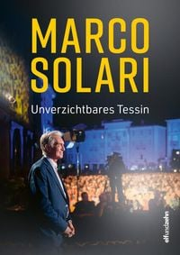 | Marco SOLARI  Unverzichtbares Tessin  Wieso ist das Tessin, wie es ist? Wenn das jemand weiss, dann Marco Solari. Als Tourismusdirektor und Präsident des Filmfestivals von Locarno setzte er sich stets für ein besseres Verständnis des Südkantons in der Deutschschweiz ein. Anekdotenreich schildert er anhand von persönlichen Erlebnissen den Transformationsprozess des Tessins, das sich vom Boccalino- und Zoccoli-Image befreite, sich ein neues Selbstbewusstsein zulegte und so zu einem unverzichtbaren Bestandteil der Schweiz geworden ist |  |  | Stefan BOLLMANN  Zeit der Verwandlung  München 1900: Laboratorium der Moderne Franziska zu Reventlow und Frank Wedekind, Hedwig Pringsheim und Thomas Mann, Lou Andreas Salomé und Rainer Maria Rilke, Marianne von Werefkin und Wassily Kandinsky – mutig und tatkräftig brechen sie alle um 1900 in die damals modernste deutsche Stadt auf, um ein freieres, emanzipiertes Leben zu führen und die Zukunft zu gewinnen. Ihre inspirierenden Schicksale führen uns vor Augen, dass damals so vieles begann, was bis heute fortwirkt
 | Robert GALBRAITH  Das strömende Grab  Cormoran Strike wird von einem besorgten Vater kontaktiert, dessen Sohn Will sich im ländlichen Norfolk einer undurchsichtigen Glaubensgemeinschaft angeschlossen hat.  Die Universal Humanitarian Church ist nach außen hin eine friedfertige Organisation, die sich für eine bessere Welt einsetzt. Doch Strike entdeckt bald, dass unter der harmlosen Oberfläche böse Machenschaften und unerklärte Todesfälle lauern. Um Will zu retten, reist Strikes Geschäftspartnerin Robin Ellacott nach Norfolk, um sich der Sekte anzuschließen und inkognito unter den Mitgliedern zu leben. Doch sie ist nicht auf die Gefahren vorbereitet, die sie dort erwarten, geschweige denn auf den Preis, den sie wird zahlen müssen ... |  |  | Thomas MEYER  Hannah Arendt  Die grosse Denkerin und ihr Werk - auf Basis neuer Quellen  „Thomas Meyer ist eine völlig überraschende Biografie einer intellektuellen Ikone gelungen, der man im Ringen um das Leben anderer so schmerzlich nahekommt wie noch nie“

